#### 讀書會

* 組員：龍品勳、張耀文、時顥文
* 討論時間：2024/12/4 10:00 AM
* 地點：圖書館

照片：

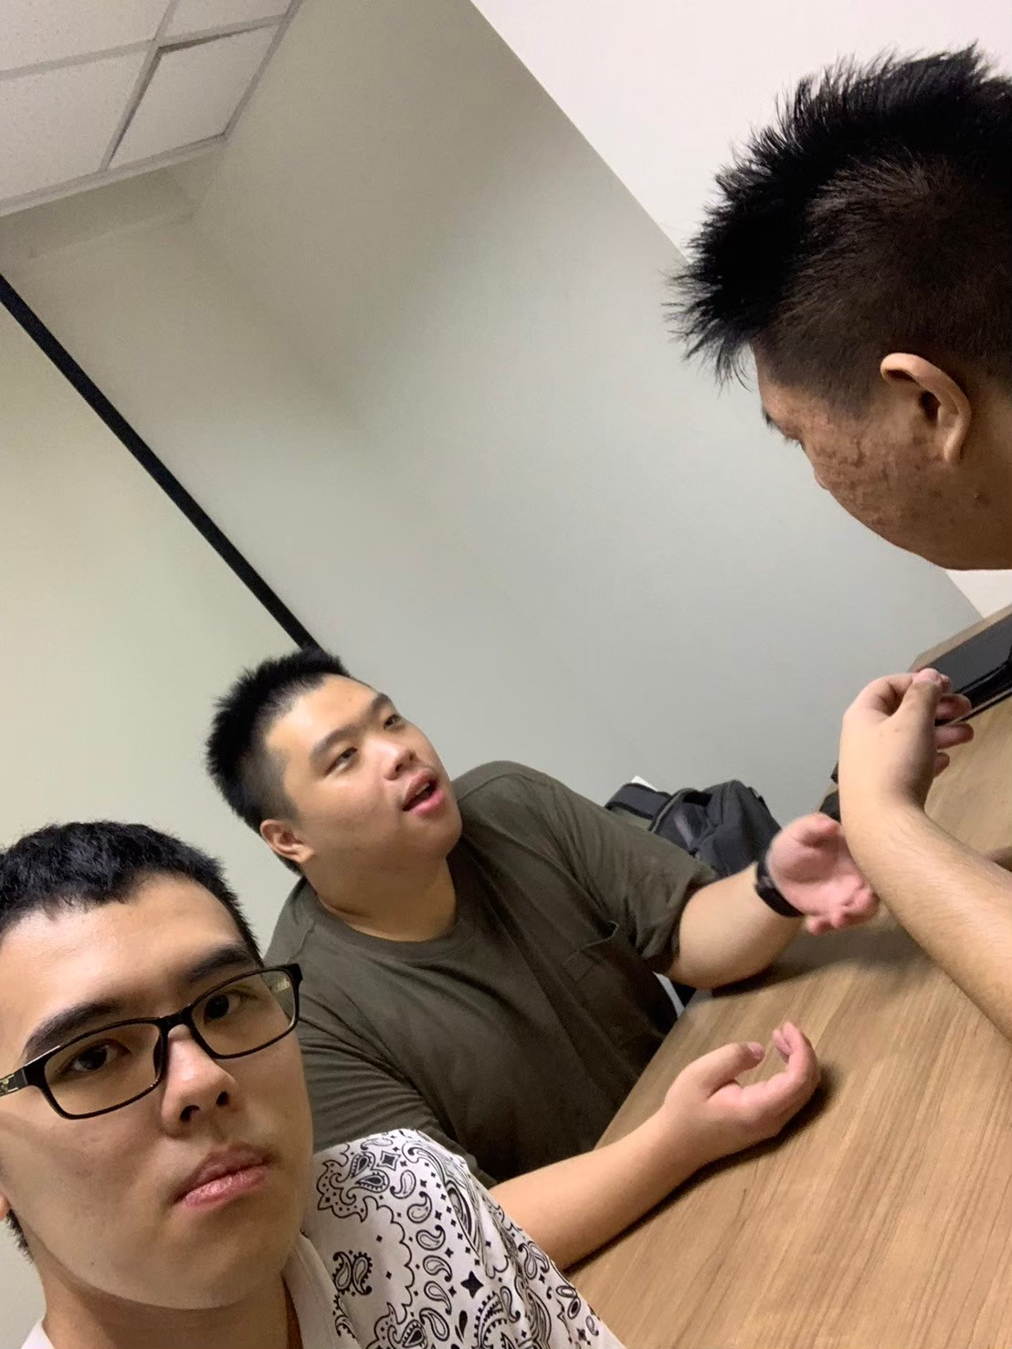

#### 心得報告

* 心得：廣播的操作比起之前的作業還要複雜許多。
* ChatGPT：

1. 請問 START_NOT_STICKY 在 android studio 中的意思

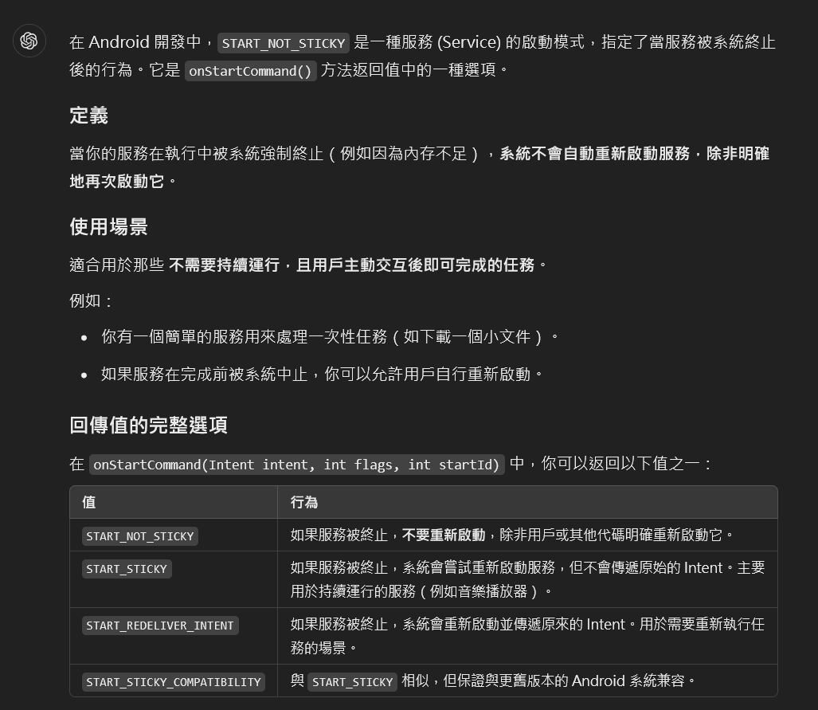

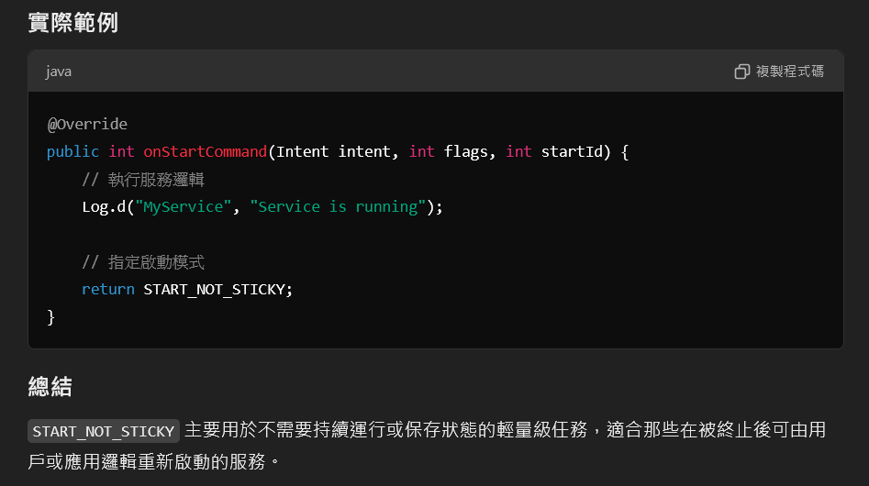

2. 請問這段程式碼的意思   
private val receiver =

object : BroadcastReceiver() {

override fun onReceive(context: Context, intent: Intent) {

intent.extras?.let {

val tvMsg = findViewById<TextView>(R.id.tvMsg)

tvMsg.text = "${it.getString("msg")}"

}

}

}

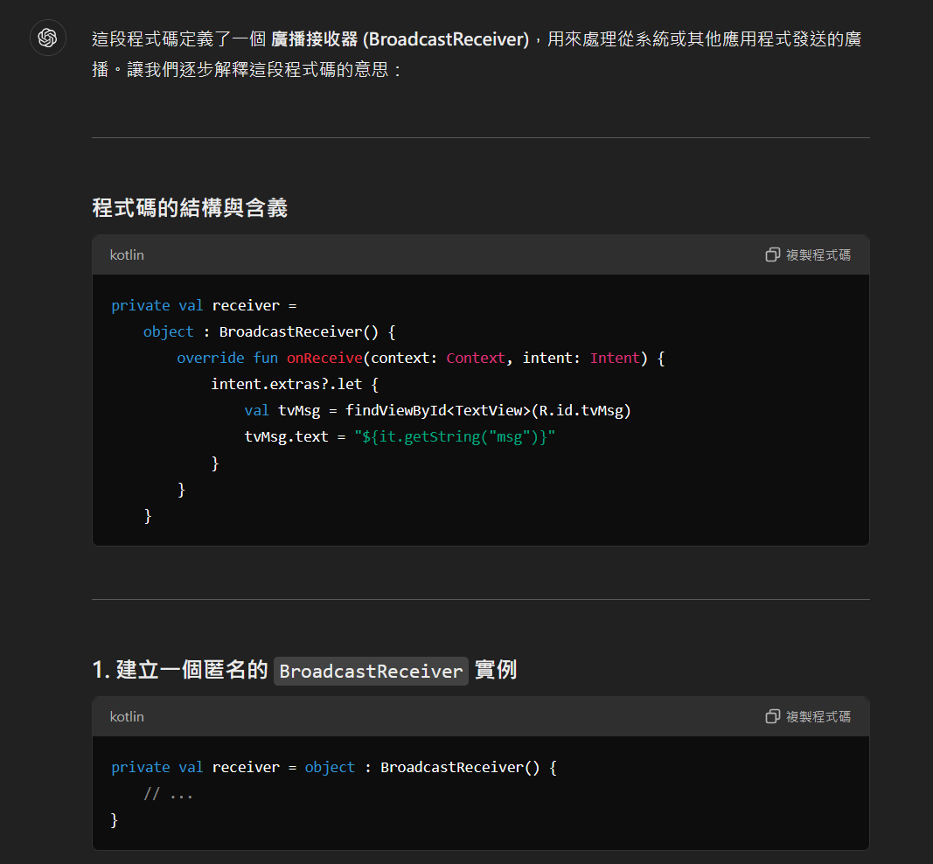

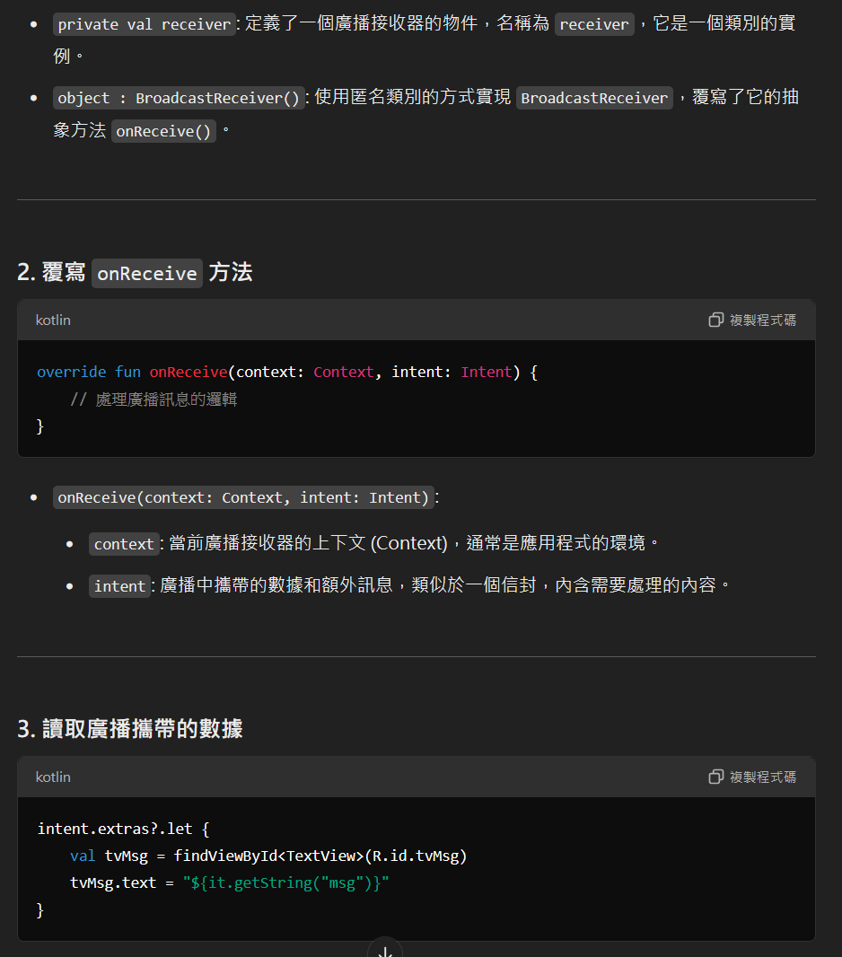

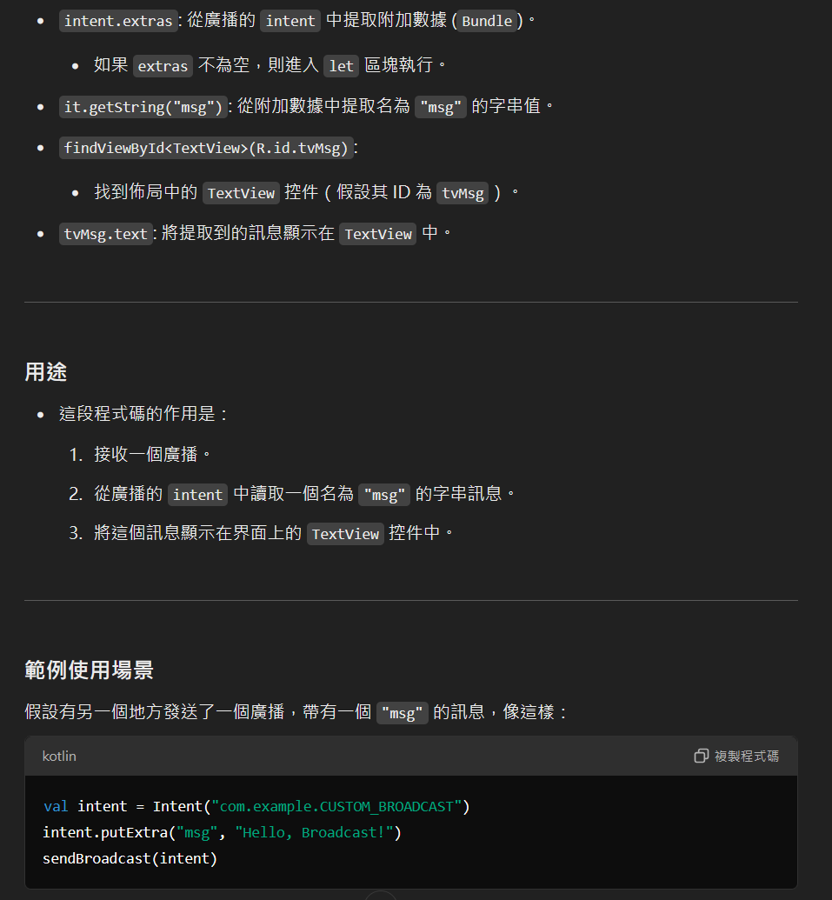

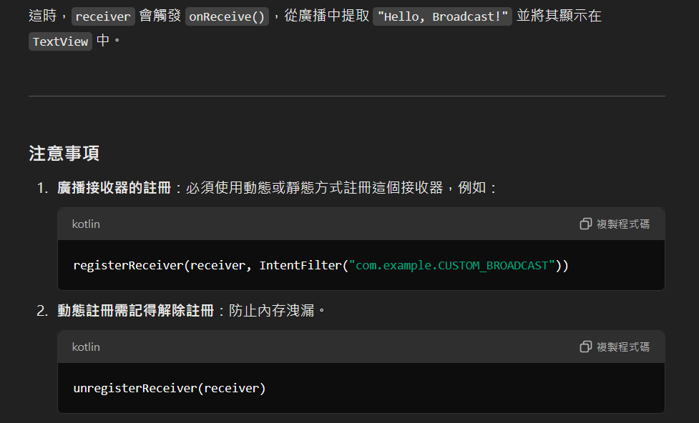

3. 請問這段程式碼的意思

override fun onDestroy() {  
 super.onDestroy()  
 unregisterReceiver(receiver)  
}

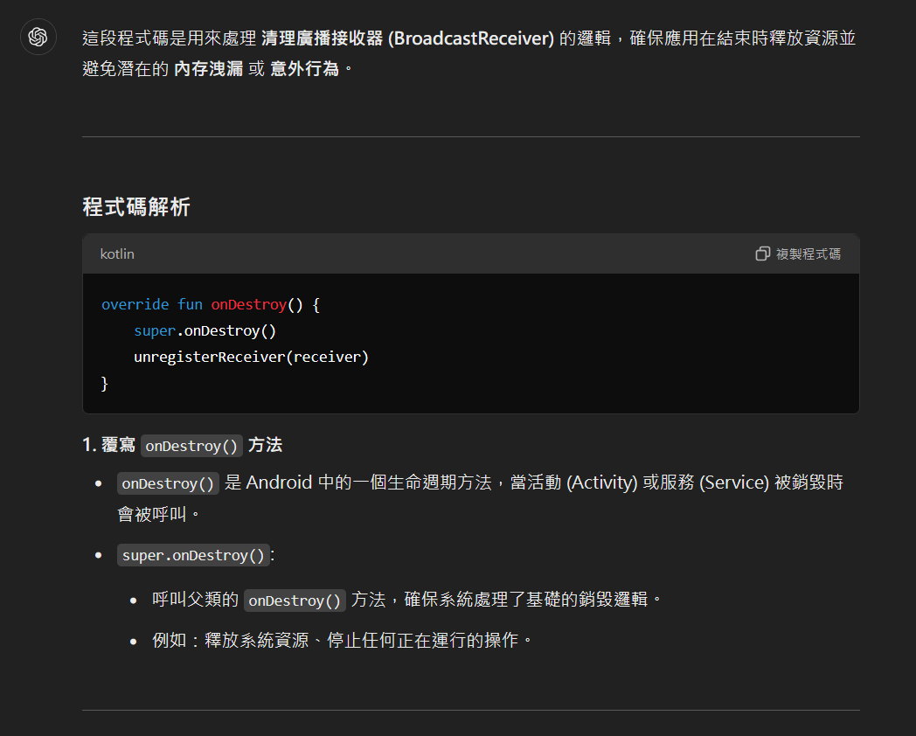

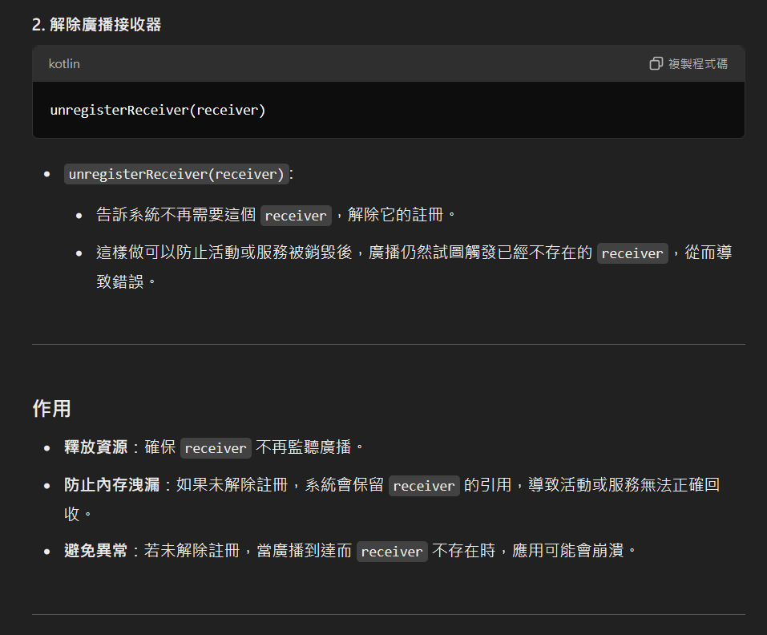

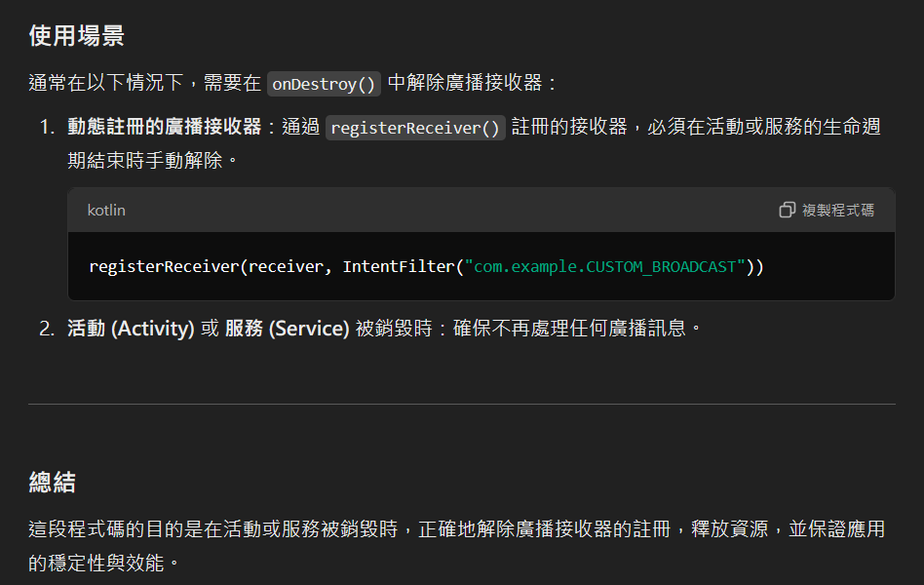

* GitHub 程式連結：https://github.com/WoemTheCat/Kotlin-Homework4
* GitHub 的截圖：

